**20210608 得明中医群 师讲拯救乳房**

整理：开心（东北组）

**师：问你们个问题，你们知道中国每年有多少个女性乳房被切掉了？**

胖妞妞：不知道，也不敢知道...

莎莎：估计数字惊人~

**师：30万个。**

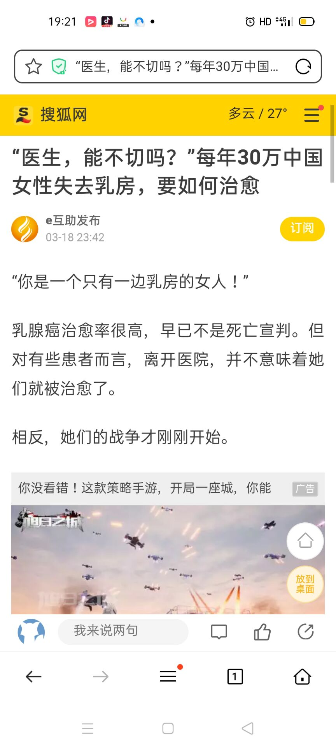**，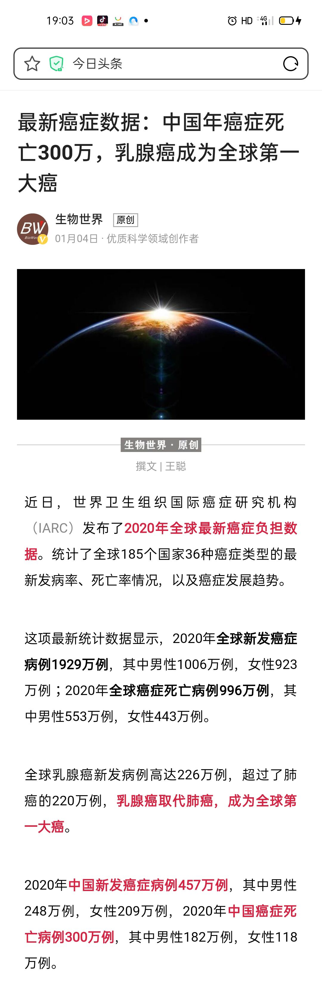，**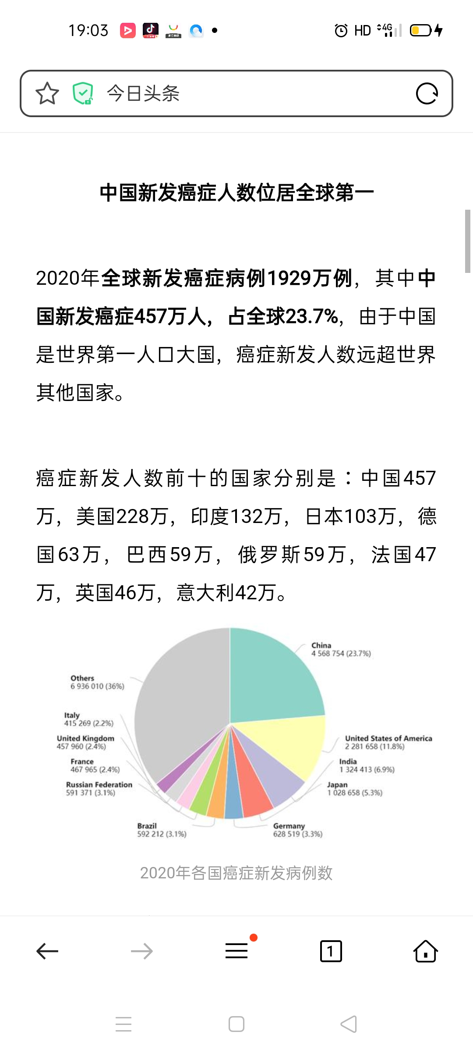

**乳腺癌已经超过肺癌，成为第一大癌症，中国是妥妥的世界癌症大国，冠绝全球，中国乳腺癌呈爆发式增长，女性同胞们要注意了，救救你们的乳房。我估计现在成年女性两个就一个有问题。**

**不是环境的原因，是中国女性压力太大，情志抑郁。来摸摸你们的乳房，不是疼就是硬块，要不就发育不全，这都是妥妥的乳腺癌种子选手。男的也有，目前男的阳痿的太多，男人一旦阳痿就废物。女人一旦乳房结块就没有未来了，情绪就不好。看看自己是不是？越焦虑，越结块，越结块，越焦虑和抑郁。赶紧下手摸一摸，看看有几个块儿？**

小葵：老师，我家亲戚好几个，都拿掉了乳房。

**师：@小葵，必须得拿掉。**

**再看看你们乳头的颜色，是不是还是粉红的？如果发青发黑发紫，发淡，那你完了，还有发紧，检验女性气血是否饱满、充足、流畅，最好就看看乳房。**

独孤伊诺：完了...

**师：完了吧？必须玩完，可以稍微发黑，但是有光泽，你看看你那有光泽吗？乳头要饱满、挺立，不能缺陷、凹陷、干瘪。现在80%的女的乳房都没法看，对不对？要不那么多垫起来的胸罩？都是“贾乃亮”。这个和男人阳痿一样，都是国人之痛，全国莆田系医院有8000多家，可怕不可怕？他们主打男女科，还有皮肤科和性病科，真是找准了市场。你说莆田系那些人会啥呀？就会商业运作，他们在百度广告获客一个人的成本是6000，如果在一个病人的身上赚不够6000块钱，他准是赔赔的。还有男人乳房也是这样，摸一摸小乳头，如果又紧又黑，恭喜你，肝癌胃癌患者种子选手，来多摸一摸紧不紧？我打算最近讲几堂大课，“保护乳房，救救乳房”，同时把乳房调理引入无余技法，全面为乳房保驾护航，必须让春春店线下实践。这个问题现在太严重了，必须出手，女人的乳房必须起来，就像男人的命根子一样，必须起来一样，关乎国运。**

**整个乳房是对应的胃经，而乳头对应的是肝经，所以胃的好坏影响乳房，肝的好坏影响乳头，而乳房的根又在乳根，所以首先要对乳根下手，知道乳根在哪儿吗？现在有很多按摩乳房的直接按摩乳房不行，要先把乳根按开，这是乳房的根，必须要通开，来都按按乳根看看疼不疼？**

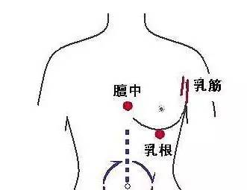

**给我狠劲按，必须疼死了，这个地方古代中医又叫胸胁，是非常容易积郁气的地方，女的情绪压抑、抑郁焦虑，同时把乳根堵死，乳房失去根部的滋养，那就像失去水的花一样，所以戴乳罩千万不能压住这个地方，懂？**

**@小葵，周边按一按看看疼不疼？**

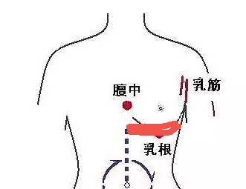

**这条红线都按一按，没有不疼的。不带下垂个屁，天天托着就不下垂？**

**想不想知道怎么推呀？这周日无余班有福了，给你们加一个小甜点，为师网上现场演示。千万别切，一招轻松解决乳腺问题，推了之后让你爽到爆，现场示范，我捏我自己。让你乳房气血通畅，马上饱满，立等可取，必须让你惊到尖叫，都尖叫，也能大大以大大。一句话，乳房是用来推的，必须推熟推透，第1步必须把乳根推热，这是前提保证，到时候周日告诉你们大招，必须打一场乳房保卫战，我终于看不过去了，要出手了！**

小资：师，宫颈癌也很多，不应该一起出手吗？保卫女性。

**师：@小资，提醒我了，这是明年无余高级班的内容。想到了什么？宫颈不按摩，要按摩小腿和膝盖内侧，这个很重要，高强度刺激你的小腹，懂？让你嗷嗷直叫，浑身出汗，不能再说了，高级班尊享。**

暖晴：意思光按脸也不行，得全身都按吗？

**师：@暖晴，最终你们的手劲儿上来之后，其实身体哪里都可以按，但是又有一套方法，这个是绝学。比如说肋条骨，每一条都要按，你能想象得到吗？你会吗？**

猴子：不要再说了，再说就不能收钱啦！

山高人为峰：再说就不能收钱啦！

**师：这对再说就不能收毛毛了。**

**按肋条骨就是高级班的课程，爽到爆。再说白了就是按肋缝，不讲了，免费的就这么多了。我感觉推乳房这个职业太好了，前景广阔呀，推乳师，一个月3~5万小意思.得明应该培训推乳师，让春春赶紧上项目，你就想着赚钱，救人一命好吧，乳房推开，这女人就活了。**